Расчёт #subgrsname# замерной нитки по ГРС #grsname#:

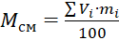 = #msm# кг/кмоль
= #bigr# кДж/кг·K
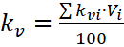 = #smallk# #smallkcomment#
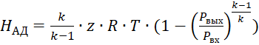 = #had# кДж/кг
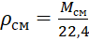 = #psm#
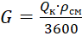 = #bigg# кг/с
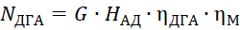 = #ndga# кВт

